**【考考你】针对PPT3一个系统测试模块（“登录模块”）测试人员记录了如下问题，请问属于哪类测试范畴？**

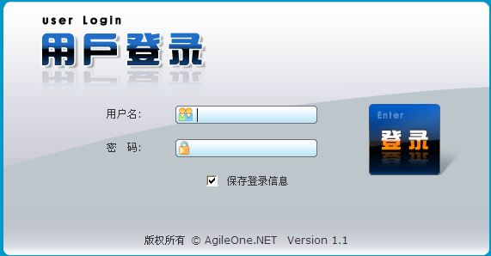

|  |  |  |
| --- | --- | --- |
| **缺陷编号** | **问题描述** | **测试类型** |
| BUG001 | 问题概述：用户名大小写未区分  操作步骤：   1. 输入大写的用户名ABC（注册时使用的是小写abc） 2. 输入用户名相对应的正确密码123456   预期结果：系统提示“用户名或密码错误，请重新输入” | 功能性测试 |
| BUG002 | 问题概述：鼠标指向登录按钮后鼠标指针不发生变化  操作步骤：   1. 输入正确的用户名51tester 2. 输入正确的密码123456 3. 点击登录按钮   预期结果：鼠标指针指向登录按钮后应变为指针样式  实际结果：鼠标指针没有任何变化 | GUI测试 |
| BUG003 | 问题概述：输入登录地址，系统在IE9下页面无法正常打开  操作步骤：   1. 打开IE9浏览器 2. 输入系统登录地址[www.userlogin.index](http://www.userlogin.index)   预期结果：打开登录地址，界面显示正常（符合系统要求）  实际结果：页面样式错误，且无法正常登录（详见附件截图） | 功能性测试 |
| BUG004 | 问题概述：当100个用户同时访问系统，该系统出现崩溃  操作步骤：   1. 使用LoadRunner模拟100位用户同时访问[www.userlogin.index](http://www.userlogin.index) 2. 输入各自正确的用户名和密码   预期结果：可以正常访问系统  实际结果：登录持续1分20秒后系统提示页面繁忙，访问中断（详见截图） | 性能测试 |
| BUG005 | 问题概述：系统连续输入错误的用户名，密码。超过3次没有弹出验证码输入框，无输入操作限制  操作步骤：  1）用户输入错误的用户名+错误的密码  2）点击登录按钮  3）重复上述步骤3次  4）再次输入错误的用户名+错误的密码  预期结果：3次以后应弹出验证码输入框，要求输入验证码  实际结果：未能弹出验证码输入框 | 安全性测试 |
| BUG006 | 问题概述：系统提供的安装文档未提供安装环境的具体位置，导致安装后无法正常访问  操作步骤：   1. 按操作手册进行系统安装 2. 操作手册未指明安装位置，采用默认安装模式   预期结果：能够正常访问和使用  实际结果：不能正常访问和使用，默认路径只能是C盘根目录，其他路径都需要改配置文件才能访问。 | 安装测试 |
| BUG007 | 问题概述：系统详细设计文档同概要设计文档不符，概要设计中包含验证码的设计，但详细设计文档没有对应的内容。  操作步骤：  概要设计2.3.1章节 详细设计无对应章节内容。 | 文档测试 |